Pressinformation 2011-04-19

Systembolagets konsumentpanel väljer in en ny medlem av Aussie-familjen i det fasta sortimentet
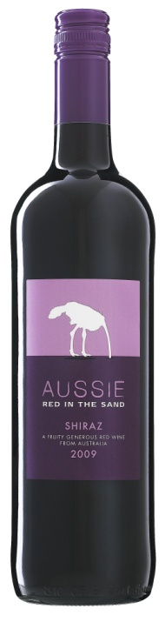
Varje år röstar Systembolagets oberoende konsumentpanel in ett tjugotal nya viner i det ordinarie sortimentet. I panelen tar utvalda konsumenter ställning till om ett vin förtjänar en plats på Systembolagets hyllor, baserat på upplevd kvalitet och pris jämfört med liknande produkter. Ett vin som föll konsumentpanelen på läppen är nya fruktiga Aussie Red in the Sand som återfinns i Systembolagets fasta sortiment från och med april.

Aussie Red in the Sand är det senaste tillskottet i Aussie-familjen, en grupp viner som vunnit stort gillande i Sverige som goda och prisvärda alternativ för lättsamt umgänge. Vinet har fått sitt namn av den australiska emun, Australiens nationalfågel som är släkt med strutsen. Hanen står i centrum eftersom han ruvar äggen i åtta veckor och sedan tar hand om de små emuerna under ett och ett halvt år.

Aussie Red in the Sand är gjort på 100 % Shiraz från South Eastern Australia, en vinregion i Australien som tack vare sitt varma och jämna klimat producerar smakrika och mycket fruktiga viner, precis som nya Aussie Red in the Sand. Druvorna skördas nattetid för att bevara den naturliga friskheten, krossas och får sedan jäsa med skalresterna i 10 dagar vid knappt 30 graders temperatur. Efter jäsningen har vinet lagrats i kontakt med ek under sex månader. Resultatet blir ett perfekt vin för svenska sommarkvällar.
Aussie Red in the Sand 2009
Art. nr: 2698
Pris: 54: -
I fasta sortimentet från 1 april 2011

GP om Aussie Red in the Sand:
Sötfruktigt, tokbilligt rödtjut, med full fokus på att trycka i extra allt – inte minst alkohol. 14,5% känns i slemhinnorna. Inget för nyanserade vinälskare, men för prisjägare. Ove Sundberg hade älskat det här. Betyg: 4

SvD om Aussie Red in the Sand:
Budgetshiraz med lakritsbränd doft och god kryddsyltig plommonsmak. Eftersmaken är örtigt god och lätt syrlig. Betyg: 4

För mer information, pressbilder eller produktprov, vänligen kontakta:
Flavia Bergström, Brand Manager Wine Sweden
Tel: 08-557 790 35, 070-368 71 22, E-post: flavia.bergstrom@altiacorporation.com

Rosen Guggenheimer Lindow, presskontakt K Communication
Telefon: 070-453 47 59, E-post: rosen@kcommunication.se

